

**ĐẠI HỌC QUỐC GIA THÀNH PHỐ HỒ CHÍ MINH ĐẠI HỌC CÔNG NGHỆ THÔNG TIN**

BÁO CÁO ĐỒ ÁN

**MÔN HỌC: MÁY HỌC - MACHINE LEARNING**

**ĐỀ TÀI**

**NHẬN DẠNG CHỮ VIẾT TAY TIẾNG VIỆT**

**Giảng viên hướng dẫn:** Phạm Nguyễn Trường An

Lê Đình Duy

**Sinh viên thực hiện:** Tô Thanh Hiền - 19521490

Trần Vĩ Hào - 19521482 Trương Quốc Bình - 19521270

**Lớp:** CS114.L22.KHCL

Thành phố Hồ Chí Minh, ngày 19 tháng 7 năm 2021

MỤC LỤC

Chương 1. Tổng quan 4

1. Mô tả bài toán 4

2. Mô tả dữ liệu 5

Chương 2. Các nghiên cứu trước 6

Chương 3. Xây dựng bộ dữ liệu 7

1. Cách thức xây dựng bộ dữ liệu 7

2. Số lượng và độ đa dạng của bộ dữ liệu 8

3. Code cắt ảnh và Zoom, Resize ảnh sau khi cắt 9

Chương 4. Training và Test model 13

1. Data Preprocessing 13

1.1. Data Cleaning 13

1.1.1. Denoise 13

1.1.1.1. Lựa chọn phương pháp 13

1.1.1.2. Experiment 14

1.1.2. Segmentation & Morphological 17

1.1.2.1. Lựa chọn phương pháp 17

1.1.2.1.1. Erosion, dilation, opening & closing 17

1.1.2.1.2. Threshold 18

1.1.2.1.2.1. Simple threshold 18

1.1.2.1.2.2. Adaptive threshold 19

1.1.2.2. Experiment 19

**1.1.2.3. Kết luận 20**

1.2. Data augmentation 21

1.2.1 Addition of noise 22

1.2.2. Rotation 22

1.2.3. Translation 22

1.2.4. Shearing 23

1.2.5. Experiment 23

**1.2.6. Kết luận 24**

2. Building model 24

2.1. CNN (Convolutional Neural Network) 25

2.2. CRNN (Convolutional Recurrent Neural Network) 26

2.3. So sánh 2 model 27

**2.4. Kết luận 27**

Chương 5. Final run 28

1. Preprocessing 28

1.1. Data cleaning 28

1.2. Data Augmentation 28

2. Model 29

2.1 ReLu activation function 29

2.2. Dropout 29

2.3. Optimizer 29

2.4. Loss funtion 29

3. Kết quả cuối cùng (Test result) 30

4. Nhận xét 30

Tài liệu tham khảo 32

# Chương 1. Tổng quan

## 1. Mô tả bài toán

Nhận diện chữ viết tay là ứng dụng cốt lõi của thị giác máy tính. Đây là ứng dụng tuy không hề mới mẻ nhưng vẫn còn đang phát triển và có nhiều tiềm năng ở Việt Nam. Trong bài báo cáo này, nhóm em sẽ giới thiệu model nhận dạng chữ cái viết tay tiếng Việt xây dựng bằng Convolutional Neural Network (CNN) và bằng Convolutional Recurrent Neural Network (CRNN).

Nhận dạng là lĩnh vực được các nhà khoa học rất quan tâm để giải quyết các yêu cầu trong cuộc sống hiện nay, có nhiều lĩnh vực nhận dạng như nhận dạng tín hiệu, nhận dạng tiếng nói hay nhận dạng ảnh. Vấn đề nhận dạng chữ viết tay thực sự là một thách thức đối với những nhà nghiên cứu.

Việc nhận dạng chữ viết tay hầu như đã có nhiều nhà nghiên cứu thử sức, nhưng phần lớn họ chỉ nhận diện chữ viết tiếng Anh, vậy những ngôn ngữ của các quốc gia khác thì sao? Với những lý do trên nhóm em đã chọn nghiên cứu đề tài: **“Nhận dạng chữ viết tay tiếng Việt”**.

Bài toán này ra đời trong bối cảnh trên thị trường các ứng dụng nhận dạng chữ viết dùng để nhập liệu vào máy còn kém trong việc nhận dạng tiếng Việt. Chữ viết tay xuất hiện ở hầu hết trong các công việc của các cơ quan, nhà máy, xí nghiệp, trường học. Việc nhập một văn bản viết tay trên giấy vào máy tính hầu như chỉ có một cách giải quyết đó là gõ lại từng ký tự, việc này luôn chiếm nhiều thời gian và đôi khi không đảm bảo tiến độ hoạt động của công việc.

Ta lấy ví dụ một trường hợp như sau: ta đang có một văn bản giấy viết tay cần nhập liệu vào máy tính để in ra văn bản hoàn chỉnh, theo lẽ tự nhiên thì chúng ta sẽ chọn cách ngồi gõ lại, nhập liệu tay tài liệu ấy. Việc làm trên sẽ rất mất thời gian nếu ta gặp phải một khối lượng tài liệu lớn. Vì vậy việc có một ứng dụng có thể chụp ảnh lại tài liệu ấy và xuất ra text trên máy tính hoặc điện thoại là thực sự hữu ích trong trường hợp này. Nếu bài toán này thành công và thực sự được phát triển thành một ứng dụng cụ thể thì sẽ giúp ích rất ích nhiều cho các đối tượng thường xuyên tiếp xúc nhiều với các loại tài liệu văn bản như nhân viên văn phòng, học sinh, sinh viên,…

Thực tế, trên thế giới cũng đã có những ứng dụng tương tự ví dụ như Google Lens, qua một thời gian sử dụng thì nhóm em thấy được nhược điểm của ứng dụng trên như sau:

* Độ chính xác cao với tiếng Anh, tiếng Việt vẫn không cao lắm.
* Scan được những chữ viết được in trên sách báo, văn bản được in từ máy tính,…. nhưng độ chính xác lại thấp với chữ viết tay.

Từ những lẽ trên mà nhóm em đã quyết định chọn giải quyết bài toán nhận dạng chữ viết tay tiếng Việt này, những sự hữu ích mà bài toán này mang lại là không phải bàn cãi.

Có thể mô tả tổng quát bài toán như sau:

* Bài toán thuộc dạng bài phân loại.
* Input đầu vào sẽ là một tấm ảnh trong đó có chứa đúng một chữ cái tiếng Việt.
* Output (dạng text) sẽ là chữ cái tương ứng với tấm ảnh đó.

**VD:**

Input:

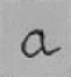

Output: **a**

## 2. Mô tả dữ liệu

Bảng chữ cái Việt Nam bao gồm 29 chữ cái. Trong đó 22 chữ cái là thuộc chữ cái Latin. Có 7 chữ cái có khả năng biến thể bằng cách thêm dấu. Không những thế chữ cái còn có thêm 6 ngữ âm là ngang, sắc, huyền, hỏi, ngã, nặng. Kết hợp với các nguyên âm sẽ tạo nên những biến thể khác. Tổng cộng chúng ta sẽ có 89 loại chữ cần thu thập.

Trong quá trình thu thập dữ liệu xuất hiện những khó khăn ngoài ý muốn như sau:

* Do tình hình giãn cách xã hội nên không thể chỉ dẫn cụ thể, chỉ có thể điều khiển mọi việc từ xa dẫn đến việc dữ liệu thu thập được không đồng nhất. Đôi khi nhóm em phải gửi file mẫu thu đến những người cho chữ, họ phải tự in ra, chụp lại và gửi cho nhóm em. Vô tình điều này đã khiến cho chất lượng ảnh không được đồng đều vì không phải camera của điện thoại nào cũng rõ nét. Ngoài ra người cho chữ cũng không nắm rõ và làm theo các tiêu chí mà nhóm em đã đặt ra, người viết thường có xu hướng viết chữ lấn viền của ô thu thập data nên khi đưa vào code cắt ảnh, những tấm ảnh ấy đều bị xóa trắng không dùng được, trên lí thuyết một bộ thu dataset sẽ thu được mỗi chữ cái 10 ảnh, nhưng thực tế số ảnh dùng được là rất ít, có khi không thu được ảnh nào.
* Ngoài ra còn có các vấn đề khác như: người cho dataset viết chữ theo font của máy tính, đôi khi người cho không “nhiệt tình” nên chữ viết rất nguệch ngoạc, việc thu thập cũng như phân loại dữ liệu đều được làm thủ công bằng tay nên rất mất thời gian,…

Trước đây đã có người thu thập bộ dữ liệu trên nhưng nó không được public, nhóm em đã có liên hệ xin bộ dataset trên nhưng không nhận được sự đồng ý từ họ. Chúng em đã tự thu thập dữ liệu và nhận thấy bộ dữ liệu của nhóm em cũng tạm ổn, nhờ vào sự “không nhiệt tình” của người cho chữ viết mà qua đó bộ dữ liệu của nhóm em lại càng thêm phong phú. Ngoài ra việc mô tả chi tiết bộ dữ liệu sẽ được đề cập cụ thể hơn ở Chương 3.

# Chương 2. Các nghiên cứu trước

Đối với lớp CS114 trước cũng đã có [nhóm](https://github.com/thanhnhan311201/CS114.L11.KHCL) làm đề tài này ở kỳ trước, họ đã thu thập dataset từ chính chữ viết của những bạn học, trong đó có nhóm em. Nhóm bạn đã sử dụng các model như SVM, Logistic regression và MLP tuy nhiên kết quả không tốt. Với kết quả tốt nhất thì Test accuracy chỉ đạt 26% trong khi đó Val-acc đạt 50%. Dễ thấy model bị overfitting khi validation accuracy cao gấp đôi test accuracy. Nguyên nhân cho việc này theo nhóm em hiểu là hai model SVM và Logistic regression chưa bao giờ thích hợp cho việc xử lý ảnh. Còn MLP lại quá đơn giản khi nhóm bạn xây dựng chỉ với 1 layer. Một nguyên nhân khác nữa có thể là do chính dataset không đủ nhiều và phong phú.

Đối với tài liệu trên Internet, nhóm em tìm được bài báo cáo trong một hội nghị khoa học với đề tài ***Nhận dạng chữ viết tay rời rạc trên cơ sở phương pháp máy Véc tơ tựa*[16]** của nhóm tác giả Phạm Anh Phương, Lê Thanh Long, Võ Văn Lường. Họ đã áp dụng thuật toán SMO để huấn luyện phân lớp SVM nhị phân, sử dụng và kế thừa một số chức năng của phần mềm mã nguồn mở LibSVM để phát triển ứng dụng nhận dạng chữ viết tay rời rạc. Cả hai chiến lược phân lớp OVO và OVR đều có thể áp dụng để phân lớp dữ liệu một cách tổng quát mà không cần phải can thiệp sâu để phân tích các đặc trưng khác nhau giữa các lớp dữ liệu. Vì vậy hai chiến lược phân lớp này sẽ được chúng tôi lựa chọn để cài đặt thử nghiệm thuật toán nhận dạng đối với dữ liệu chữ viết tay rời rạc. Họ đã thực nghiệm trên 2 bộ dữ liệu: MNIST và VietData (do chính họ xây dựng). Với bộ MNIST độ chính xác cao nhất là 97,2%; còn với bộ VietData thì độ chính xác cao nhất là 83,6%. Thời gian bài báo cáo này ra đời có lẽ vào những năm 2010, ở thời điểm đó độ chính xác đã trên 80%, vì vậy mục tiêu đặt ra của nhóm em là phải vượt qua con số này.

Ngoài ra, nhóm em có xem thêm các Colab notebook trên dataset MNIST. MNIST dataset được xem như “Hello world” dataset của thị giác máy tính. Đây là dataset về bảng chữ cái và chữ số tiếng Anh. Model được xây dựng trên kiến trúc CNN. Model đã đạt được Training accuracy là 93,4% và Validation accuracy là 98,7% chỉ sau 2 epoch, nên model hoàn toàn có thể đạt được 99% Val-acc nếu epoch là 30. Đây là 1 kết quả tuyệt vời. Validation accuracy cao hơn training accuracy chứng tỏ model không bị overfitting. Vì những lẽ trên mà nhóm em đã đặt ra một câu hỏi: “Liệu các bước xử lý và mô hình CNN này có tốt với tiếng Việt, có cho ra kết quả cao với bài toán mà nhóm em đặt ra?”.

# Chương 3. Xây dựng bộ dữ liệu

## 1. Cách thức xây dựng bộ dữ liệu

Bộ dữ liệu được thu thập hoàn toàn thủ công.

Về việc thu thập thì bộ dữ liệu phải phù hợp với những tiêu chí đặt ra trong quá trình mà nhóm làm việc.

Theo quy trình thì nhóm tụi em đã làm các tờ giấy thu nhập chữ viết phân phát cho người thân và bạn bè. Nhóm em đã share dataset với nhóm của bạn **Nguyễn Dương Hải**. Một bộ thu dữ liệu sẽ có hai tờ giấy có tổng cộng chữ cái (một tờ có 44 chữ cái và một tờ có 45 chữ cái), mỗi chữ cái sẽ được điền 10 lần. Sau đó các tờ giấy sẽ được chụp hình lại. Hình sau đó được phân tách ra thành từng chữ cái và dán nhãn, phân loại vào các thư mục. Tuy là việc thu thập thủ công có hơi khó khăn vì ảnh hưởng của dịch bệnh Covid và khá tốn thời gian nhưng nhờ vậy đã đảm bảo được tính đa dạng của bộ dữ liệu.

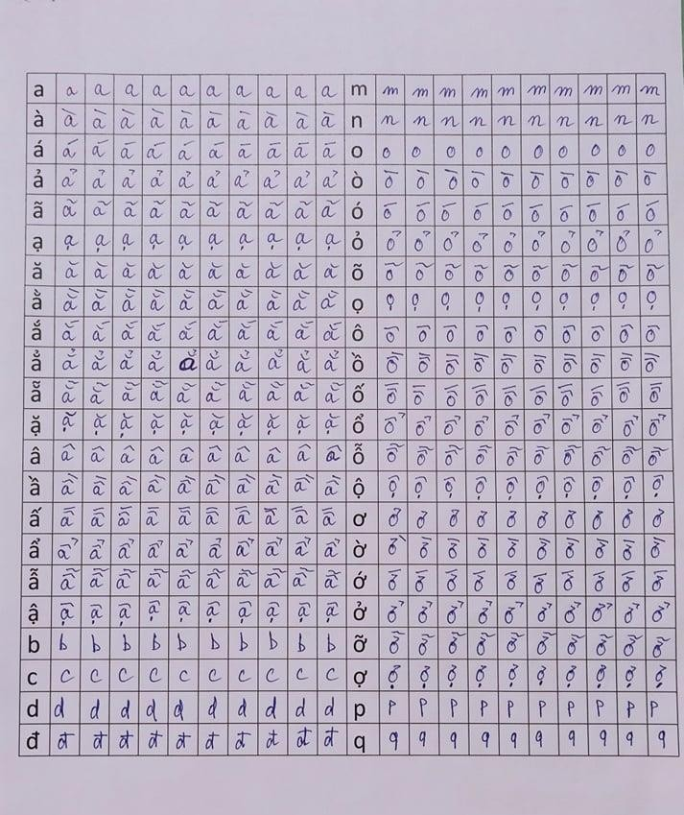

Hình 1. Một mẫu thu nhập chữ viết

Ngoài ra nhóm em còn thống nhất với nhau đặt ra các tiêu chí để người cho chữ tuân theo như sau:

* Chữ viết không được dính với phần viền của ô chữ.
* Viết như chữ viết thường ngày mọi người hay dùng, không viết theo font chữ của máy tính.
* Dùng bút bi đen hoặc bút chì để viết.
* Khi chụp ảnh mẫu thu dữ liệu sẽ chụp theo tỉ lệ 3x3, căn chỉnh để lấy đúng phiếu thu A4, không được để xuất hiện các yếu tố ngoại cảnh vào tấm ảnh.

Thời gian thu thập bộ dữ liệu rơi vào khoảng 3 tuần.

Kết quả nhóm em thu được hơn 120 mẫu dữ liệu chữ viết và chất lượng của các mẫu thu này chỉ dừng lại ở mức tạm ổn.

## 2. Số lượng và độ đa dạng của bộ dữ liệu

Bộ dataset chữ cái viết tay tiếng Việt sau khi thu thập có tổng cộng 50114 ảnh đã được phân loại, bao gồm:

|  |  |  |
| --- | --- | --- |
| a - 1356 | ệ - 411 | r - 707 |
| à - 513 | g - 282 | s - 701 |
| ả - 543 | h - 430 | t - 747 |
| ã - 472 | i - 1127 | u - 908 |
| á - 551 | ì - 873 | ù - 753 |
| ạ - 615 | ỉ - 818 | ủ - 742 |
| ă - 667 | ĩ - 828 | ũ - 699 |
| ằ - 468 | í - 873 | ú - 702 |
| ẳ - 443 | ị - 834 | ụ - 711 |
| ẵ - 449 | k - 559 | ư - 776 |
| ắ - 470 | l - 560 | ừ - 661 |
| ặ - 474 | m - 584 | ử - 647 |
| â - 607 | n - 670 | ữ - 654 |
| ầ - 479 | o - 1242 | ứ - 599 |
| ẩ - 456 | ò - 461 | ự - 654 |
| ẫ - 410 | ỏ - 481 | v - 728 |
| ấ - 476 | õ - 433 | x - 754 |
| ậ - 485 | ó - 432 | y - 574 |
| b - 418 | ọ - 491 | ỳ - 658 |
| c - 806 | ô - 520 | ỷ - 338 |
| d - 438 | ồ - 423 | ỹ - 368 |
| đ - 372 | ổ - 387 | ý - 434 |
| e - 828 | ỗ - 398 | ỵ - 346 |
| è - 496 | ố - 425 |  |
| ẻ - 468 | ộ - 414 |  |
| ẽ - 467 | ơ - 462 |  |
| é - 471 | ờ - 362 |  |
| ẹ - 468 | ở - 334 |  |
| ê - 536 | ỡ - 300 |  |
| ề - 459 | ớ - 290 |  |
| ể - 430 | ợ - 306 |  |
| ễ - 368 | p - 496 |  |
| ế - 409 | q - 388 |  |

**\* SPLIT DATASET:**

Dataset được chia làm ba set theo tỉ lệ 3:1:1 như sau: 30068 ảnh cho Training set (60%), 10023 ảnh cho Validation set (20%) và 10023 ảnh cho Test set (20%).

## 3. Code cắt ảnh và Zoom, Resize ảnh sau khi cắt

Code cắt ảnh nhóm em nhận được từ nhóm của bạn **Nguyễn Dương Hải**, nhóm em quyết định dùng chung code cắt ảnh và xử lý đơn giản trước trong quá trình cắt ảnh vì để giúp bộ dữ liệu của cả hai nhóm được đồng nhất.

**CODE CẮT ẢNH TỪ ẢNH MẪU THU THẬP CHỮ VIẾT:**

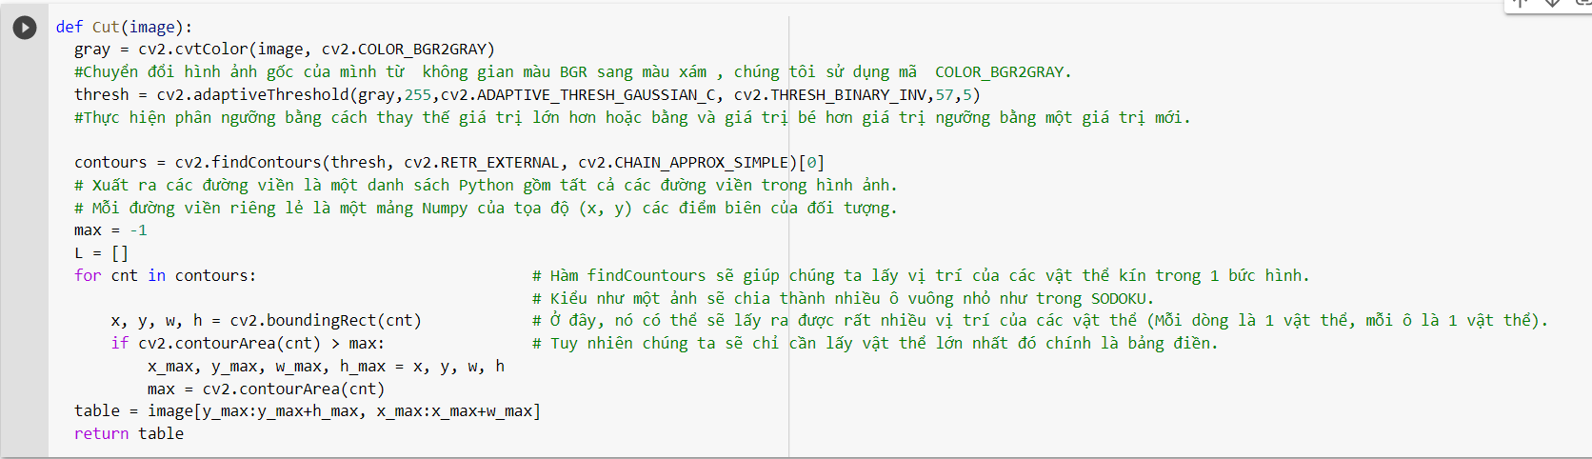

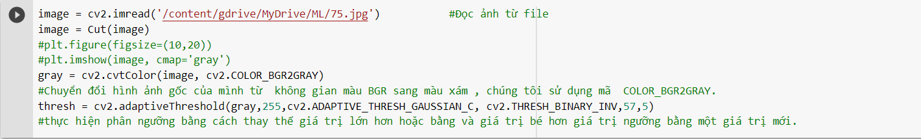

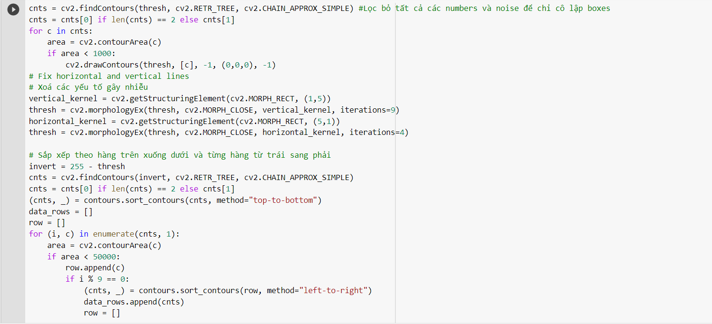

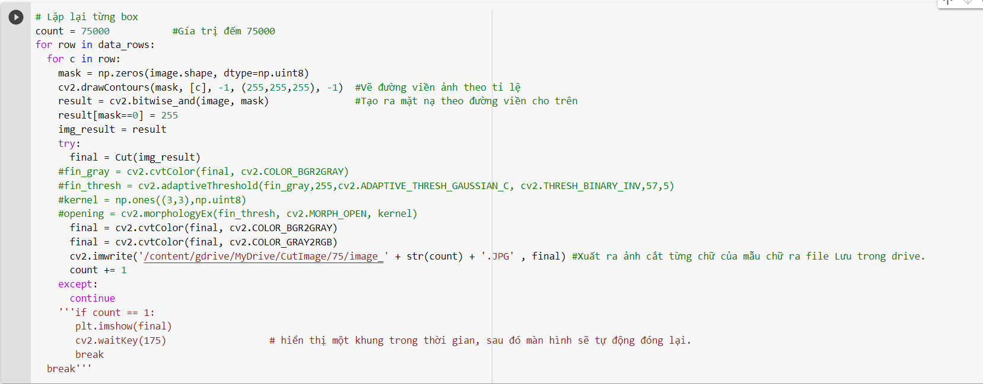

**CODE RESIZE VÀ ZOOM ẢNH:**



Ảnh chữ “a” sau khi cắt ra:

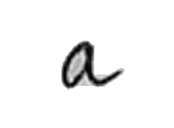

Sau khi zoom và resize ta sẽ được:

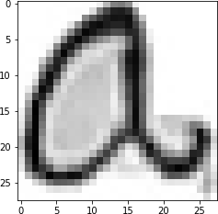

**Khó khăn trong việc cắt, zoom và resize ảnh:**

Trong quá trình cắt ảnh thì nhóm tụi em cũng gặp nhiều khó khăn vì rất nhiều ảnh cắt ra từ mẫu thu thập chữ viết, có ảnh bị mờ nét chữ, có ảnh không thấy rõ chữ, có ảnh bị xóa trắng nền… thế nên tụi em đã thủ công chọn lọc bằng mắt ra những ảnh không phù hợp.

VD:

Ảnh trước khi zoom và resize cũng đã hơi mờ và không rõ nét

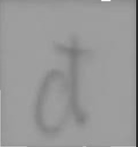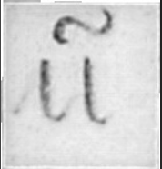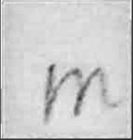

Ảnh sau khi zoom và resize mờ hơn, có nhiều khoảng trắng và nhiễu:

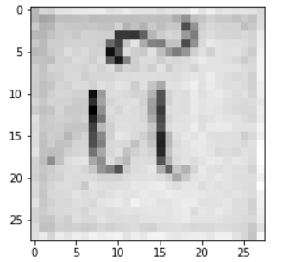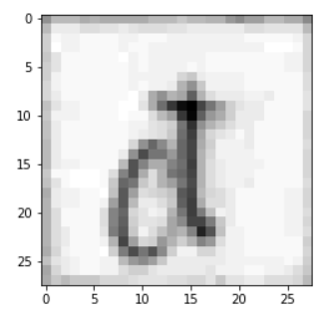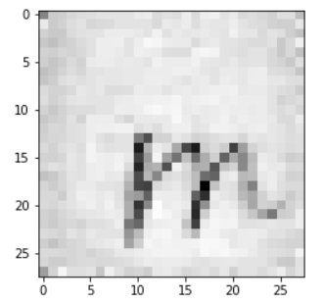

Trong trường hợp này, đây đáng lẽ là một chữ a có dấu ví dụ như á, ă, ẳ,v.v… nhưng sau khi cắt ảnh đã khiến cho dấu bị mất đi, nguyên nhân có thể do nét bút đã dính với phần viền của ô và vô tình bị code cắt ảnh hiểu sai mà loại bỏ từ đó tạo nên khoảng trắng, khoảng trắng này rất có thể sẽ gây khó khăn cho model trong việc học nét chữ.

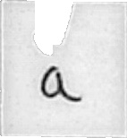

Về vấn đề tại sao zoom và resize ảnh khiến cho dữ liệu xấu đi mà nhóm em vẫn chọn resize thì lí do là vì nhóm em muốn giảm bớt pixel, điều này đồng nghĩa với việc giảm bớt các feature, giúp cho model mà tụi em xây dựng dễ học hơn.

# Chương 4. Training và Test model

## 1. Data Preprocessing

Xử lý tiền ảnh là bước vô cùng quan trọng để chuẩn bị dữ liệu cho các model. Có rất nhiều bước quan trọng trong xử lý tiền dữ liệu như Data cleaning, Data transformation và Feature selection. Một tập dữ liệu sẽ chứa rất nhiều biến số, một biến số sẽ chứa rất nhiều thông tin. Vì vậy để đơn giản hóa các chiều không gian của model, chúng ta sẽ chỉ chọn những biến số độc đáo và chứa thông tin quan trọng.

Mặc dù trong khâu cắt ảnh đã có xử lý sơ qua ảnh một chút, nhưng nhóm em quyết định sẽ xử lý ảnh thêm một lần nữa.

### 1.1. Data Cleaning

#### 1.1.1. Denoise

##### **1.1.1.1. Lựa chọn phương pháp**

OpenCV cung cấp 1 số công cụ để loại bỏ nhiễu ra khỏi ảnh:

**Gaussian Blurring**



Hình 2: Ảnh trước và sau khi xử lý

**Average**



Hình 3: Ảnh trước và sau khi xử lý

**Median Blurring**



Hình 4: Ảnh trước và sau khi xử lý

**Bilateral Filtering**



Hình 5: Ảnh trước và sau khi xử lý

##### **1.1.1.2. Experiment**

Ở đây nhóm em sẽ kiểm thử từng phương pháp một. Dataset sẽ được xử lý qua từng phương pháp như Gaussian Bluring , Median Blurring,… Kết quả sẽ được đánh giá qua val-loss và val-acc.

**Dataset**: nhóm em sẽ thực nghiệm trên 2 bộ dataset nhỏ (khoảng 5000 ảnh được thu thập sau đợt cắt ảnh đầu tiên) và bộ dataset lớn (50114 ảnh).

**Model:** nhóm em sẽ thực nghiệm trên model CNN được tham khảo [tại đây](https://www.kaggle.com/yassineghouzam/introduction-to-cnn-keras-0-997-top-6). Trong đó nhóm em đã có thay đổi size của filter, cụ thể nhóm em thay đổi từ 32 lên 64 và từ 64 lên 128. Việc thay đổi này giúp cho model phù hợp với bài toán này hơn. Còn lại, về mặt kiến trúc thì hai model này hoàn toàn giống nhau.

**Proposed model architecture**

Hình 6: Model sử dụng

**Result:**

Training set: 3333, val set: 1667 sau 30 epoch

|  |  |  |
| --- | --- | --- |
|  | VAL-ACC | Val-LOSS |
| raw | 0.8666 | 0.5545 |
| Average | 0.8430 | 0.6659 |
| Gaussian | 0.8755 | 0.5658 |
| MEDIAN | 0.8343 | 0.6783 |
| Bilateral | 0.8335 | 0.8335 |

Training set: 37586, val set: 12528 sau 20 epoch

|  |  |  |
| --- | --- | --- |
|  | Val-acc | val-loss |
| Raw | 0,8902 | 0,3456 |
| average | 0,8076 | 0,5825 |
| gaussian | 0,9073 | 0,2997 |
| MEDIAN | 0,8579 | 0,4559 |
| bilateral | 0,8902 | 0,3481 |

**Kết luận:**

Với cả dataset nhỏ và dataset lớn, Gaussian blur hoặc data raw (ảnh không qua xử lý) cho ra kết quả tốt nhất.

**Nguyên nhân:**

Các phương pháp xử lý ảnh không chỉ xóa bớt nhiễu số mà đồng thời cũng làm mờ thêm các edge (cạnh), làm mất đi 1 số feature quan trọng.

VD:

Hình 7: Ảnh trước và sau khi Median blur

Dễ thấy các phương pháp Denoise không chỉ xóa nhiễu mà còn làm mờ luôn các cạnh của chữ vốn đã mờ do chất lượng ảnh không tốt. Có thể hiểu chính chất lượng ảnh không tốt đã dẫn tới việc mất 1 phần chữ sau khi xử lý loại nhiễu.

#### 1.1.2. Segmentation & Morphological

##### **1.1.2.1. Lựa chọn phương pháp**

###### **1.1.2.1.1. Erosion, dilation, opening & closing**

**Erosion**

Hình 8: Ảnh trước và sau khi xử lý

**Dilation**

Hình 9: Ảnh trước và sau khi xử lý

**Opening**

Hình 10: Ảnh trước và sau khi xử lý

**Closing**

Hình 11: Ảnh trước và sau khi xử lý

**Kết luận:**

Qua thực nghiệm nhóm em quyết định sẽ **không** sử dụng những phương pháp này. Chất lượng của dataset là rất kém, không phân biệt được giữa chữ (đối tượng cần xét) và background. Có nhiều ảnh sau khi qua xử lý đã mất dạng hoàn toàn chỉ còn hình background.

###### **1.1.2.1.2. Threshold**

**1.1.2.1.2.1. Simple threshold**

**Binary**

Hình 12: Ảnh trước và sau khi xử lý

**Trunc**

Hình 13: Ảnh trước và sau khi xử lý

**Tozero**

Hình 14: Ảnh trước và sau khi xử lý

**1.1.2.1.2.2. Adaptive threshold**

**Adaptive Mean threshold**

Hình 15: Ảnh trước và sau khi xử lý

**Adaptive Gaussian threshold**

Hình 16: Ảnh trước và sau khi xử lý

##### **1.1.2.2. Experiment**

Ở đây nhóm em sẽ kiểm thử từng phương pháp Segmentation và Morphological. Nhưng chúng ta sẽ xử lý dataset qua Gaussian blur trước, sau đó sẽ so sánh với các kết quả của dataset raw hoặc chỉ được xử lý qua phương pháp Segmentation và Morphological mà không qua Gaussian blur. Kết quả sẽ được đánh giá qua val-acc và val-loss.

**Dataset:** như trên.

**Model:** như trên.

**Training set: 3333, Val set: 1667 sau 30 epochs**

|  |  |  |  |  |  |
| --- | --- | --- | --- | --- | --- |
|  | | có gaussian | | không Gaussian | |
| **VAL-ACC** | **VAL-LOSS** | **VAL-ACC** | **VAL-LOSS** |
| Simple threshold | Binary | 0.801 | 0.7961 | 0,8065 | 0,8482 |
| Tozero | 0.8636 | 0.5711 | 0,892 | 0,4661 |
| Trunc | 0.6558 | 1.3378 | 0,6558 | 1,397 |
| Adaptive threshold | Thresh-mean | 0,78 | 0,7438 | 0,6955 | 1,1861 |
| Thresh-gaussian | 0,7922 | 0,7917 | 0,6225 | 1,5902 |

|  |  |  |
| --- | --- | --- |
| Raw dataset | Val-ACC | val-loss |
| 0,8493 | 0,5898 |

**Training set: 37586 , Val set:12528 sau 10 epochs**

|  |  |  |  |  |  |
| --- | --- | --- | --- | --- | --- |
|  | | có gaussian | | không Gaussian | |
| **VAL-ACC** | **VAL-LOSS** | **VAL-ACC** | **VAL-LOSS** |
| Simple threshold | Binary | 0,6604 | 1,234 | 0,7238 | 0,9818 |
| Tozero | 0,8645 | 0,4610 | 0,8716 | 0,4417 |
| Trunc | 0,0268 | 4,435 | 0,0268 | 4,4356 |
| Adaptive threshold | Thresh-mean | 0,8373 | 0,5317 | 0,6623 | 1,4653 |
| Thresh-gaussian | 0,8506 | 0,4814 | 0,6854 | 1,3452 |

|  |  |  |
| --- | --- | --- |
| Raw dataset | Val-ACC | val-loss |
| 0,8911 | 0,3123 |

##### **1.1.2.3. Kết luận**

**Không** sử dụng các phương pháp segmentation & morphological là tốt nhất.

**Nguyên nhân:**

Mỗi bức ảnh nhận được từ nhiều nguồn, khác nhau do cách chụp ảnh trước khi cắt nên chất lượng sau khi cắt cũng khác nhau dẫn đến threshold giữa background và chữ cũng rất khác nhau.

VD:

Hình 17: Minh họa cho khác nhau giữa chất lượng ảnh

Vì vậy khó mà đặt được một Threshold cho tất cả các ảnh, có ảnh sẽ mất đi các feature quan trọng. Adaptive threshold cũng không khá khẩm hơn. Ảnh sau khi xử lý Adaptive threshold lại xuất hiện các lõm trắng và đen lẫn lộn.

Hình 18: Ảnh minh họa cho lõm trắng của Adaptive threshold

### 1.2. Data augmentation

Data augmentation là phương thức tạo ra dataset mới từ dataset đã có. Ví dụ một dataset mới đã được tạo ra bằng cách quay dataset cũ một góc 10 độ cùng chiều kim đồng hồ. Kết hợp cả hai dataset ta có một dataset mới.

#### 1.2.1 Addition of noise

Hình 19: Ảnh trước và sau khi xử lý

#### 1.2.2. Rotation

Hình 20: Ảnh trước và sau khi xử lý

#### 1.2.3. Translation

**Horizontal**

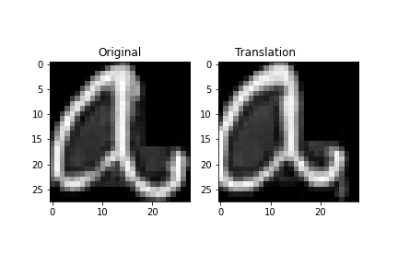

Hình 21: Ảnh trước và sau khi xử lý

**Vertical**

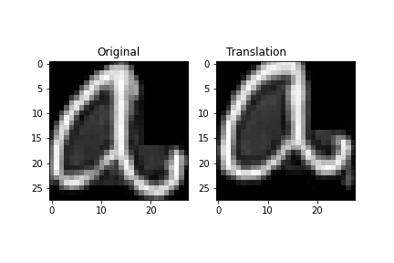

Hình 22: Ảnh trước và sau khi xử lý

#### 1.2.4. Shearing

Hình 23: Ảnh trước và sau khi xử lý

#### 1.2.5. Experiment

Training set sẽ được thử qua từng phương pháp Rotation, Translation, Scaling, Shearing và Noise addition.

**Dataset:** như trên.

**Model:** như trên.

**Result:**

|  |  |  |
| --- | --- | --- |
|  | val-acc | val-loss |
| Raw | 0,8452 | 0,5964 |
| Rotation | 0,9090 | 0,4272 |
| HORIZONTAL Translation | 0,9090 | 0,4000 |
| VERTICAL TRANSLATION | 0,8985 | 0,3981 |
| Gaussian noise | 0,9151 | 0,3728 |
| SHEARING | 0,8549 | 0,5461 |

#### 1.2.6. Kết luận

Ngoại trừ Shearing có chênh lệch val-acc với Raw là thấp hơn khoảng 1% thì tất cả các phương pháp Data augmentation đều cho kết quả tốt rơi vào khoảng 89% - 91%. Tốt nhất là Gaussian noise với val-acc là 0,9151 và val-loss là 0,3728.

**Nguyên nhân:**

Các phương pháp đều làm gia tăng dataset vì thế làm tăng accuracy. Ngoại trừ Shearing vì khi Shearing làm cho augmented dataset biến dạng nhiều so với ảnh gốc, vô tình tạo ra các false feature cho máy để học.

## 2. Building model

Ở đây nhóm em sẽ xây dựng 2 model dựa trên cấu trúc CNN và CRNN.

### 2.1. CNN (Convolutional Neural Network)

### 2.2. CRNN (Convolutional Recurrent Neural Network)

### 2.3. So sánh 2 model

Dataset sẽ chia thành training set: 37585 và val set: 12528.

**CNN**

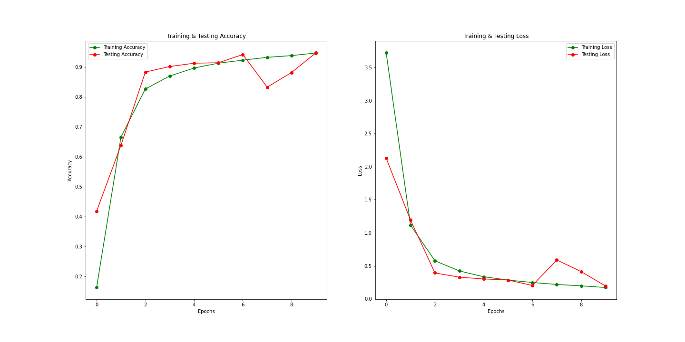

**CRNN**

### 2.4. Kết luận

Cả 2 model đều fit ổn, không có sự chênh lệch lớn của accuracy và loss giữa Training set và Val set. Tuy nhiên CRNN fit ổn định hơn, do đường gấp khúc không rộng như CNN. Nhóm em sẽ chọn CRNN cho bước Final run để lấy làm kết quả cuối cùng, do không có sự chênh lệch quá lớn nên khó có thể kết luận cái nào tốt hơn.

# Chương 5. Final run

Ở bước này nhóm em sẽ chốt lại những phương pháp mà nhóm em sẽ sử dụng ở từng giai đoạn để cho ra kết quả cuối cùng.

## 1. Preprocessing

### 1.1. Data cleaning

Ảnh sẽ được chuyển từ ảnh nền trắng chữ đen sang ảnh nền đen chữ trắng bằng OpenCV bit_wise not sau đó sẽ được Gaussian Blur, cuối cùng resize về kích thước (28, 28).

### 1.2. Data Augmentation

Dataset sẽ được tăng kích thước dataset lên 4 lần bằng các phương pháp Data augmentation. Các phương pháp sử dụng là:

* Counter clockwise ten degree rotation
* Horizontal translation về phía trái
* Kết hợp horizontal translation về phía trái sau đó Counter clockwise ten degree rotation

Nhóm em áp dụng các phương pháp trên theo khuyến nghị của bài viết: **Data augumentation of handwritten character dataset for Convolutional Neural Network and integration into a Bayensian Linear Framework[5]**.

**Original**

**Counter clockwise rotation**

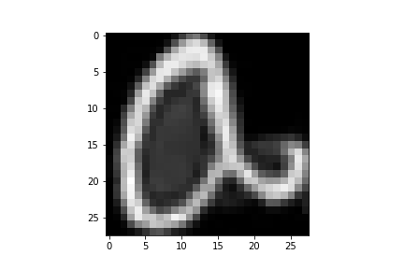

**Horizontal translation**

**Horizontal translation and counter clockwise rotation**

## 2. Model

Nhóm em quyết định sử dụng CRNN.

### 2.1 ReLu activation function

ReLU (Rectified Linear Unit) function là 1 non-linear function rất phổ biến.

### 2.2. Dropout

Dropout giúp cho model trong lúc train tránh bị hiện tượng overfitting.

### 2.3. Optimizer

Nhóm em sẽ sử dụng Adam.

### 2.4. Loss funtion

Loss function là categorical_crossentropy cho multi-label classification.

## 3. Kết quả cuối cùng (Test result)

**Training process:**

Network sẽ train trong 10 epoch, mỗi epoch có 1879 step với batch size là 64. Thời gian train mỗi epoch là khoảng 2000 giây.

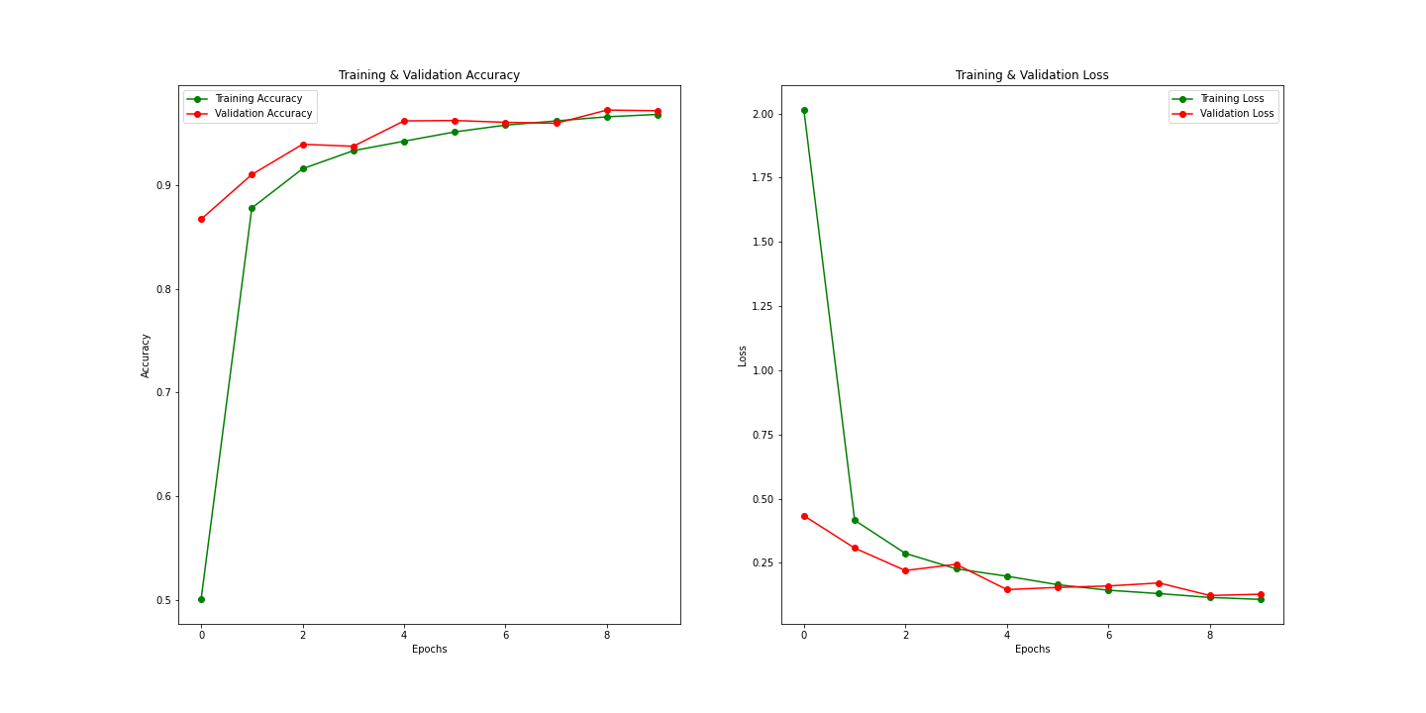

**Kết quả tập Training set: 0,9681**

**Kết quả tập Val set: 0,9716**

**TEST RESULT:**

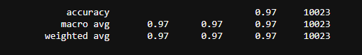

**Kết quả tập test set: 0,972**

## 4. Nhận xét

Model có độ chính xác cao. Accuracy đối với Test set là 0,97. Model fit tốt cụ thể là 0,9681 đối với Training set; 0,9716 với Val set và 0,972 với Test set.

Tuy vậy, vẫn có sự lẫn lộn giữa những class có nét tương đồng cao như ‘ê’ với ‘ể’ hay ‘ề’. Ngoài ra còn lẫn lộn giữa ‘o’ và ‘ỏ’ hay ‘ơ’ và ‘ọ’ v.v… Lớp có độ chính xác thấp nhất là lớp “à” với 91%.

**Nguyên nhân:**

* Dataset chưa đủ nhiều và không cân bằng giữa các class. Có class thì trên 1400 ảnh nhưng có class chỉ dưới 300 ảnh. Và không ngoài dự đoán, những class dự đoán thiếu chính xác nhất chính là những class có ít ảnh nhất.
* Dataset có chất lượng không tốt. Có ảnh nhìn rõ, có ảnh thì mờ. Nguyên nhân là do dataset được chụp từ nhiều loại camera khác nhau với độ phân giải không đồng đều.
* Xử lý ảnh vẫn chưa tốt, xử lý nhiễu sẽ loại bỏ một phần các edge (cạnh) của ảnh làm mờ chữ. Vẫn chưa tìm ra phương pháp Segmentation & Morphological thích hợp. Các phương pháp đều không hiệu quả khi có ảnh mất trắng hoàn toàn.

**Hướng cải thiện:**

* Tăng số lượng dataset. Nếu đảm bảo mỗi class có thể đạt tối thiểu trên 1000 ảnh thì model có khả năng sẽ đạt độ chính xác cao hơn con số 97%
* Học cách xử lý mô hình tốt hơn, cho model train với nhiều epoch hơn.
* Tìm kiếm các phương pháp xử lý ảnh tốt hơn.

**Hướng phát triển:**

Model trên có độ chính xác vào khoảng 97%, là một con số khá ấn tượng đối với nhóm em, tuy nhiên trong tương lai nhóm em sẽ cải thiện thêm nữa, ví dụ như:

* Do model này được thực hiện trên Google Colab, mà thời gian giới hạn của một phiên làm việc chỉ là 12 tiếng, vì vậy model chỉ học được tối đa 10 epoch, nếu có một server đủ lớn mạnh và có thể treo máy trong khoảng thời gian dài thì nhóm em sẽ để model học nhiều hơn, nhóm em tin rằng độ chính xác hoàn toàn có thể lên đến con số 99%.
* Bài toán trên chỉ mới dừng lại ở việc dự đoán riêng lẻ từng chữ cái và tổ hợp của các chữ cái với các thanh âm, vì vậy để phục vụ cho các mục đích mà nhóm em hướng tới là phát triển một ứng dụng cụ thể trong tương lai thì nhóm em phải mở rộng bài toán thành nhận dạng từ, câu, đoạn văn bản… cụ thể là một tổ hợp gồm nhiều kí tự.
* Việc phát triển ứng dụng dựa trên một bài toán giàu tiềm năng như thế này là thật sự cần thiết, nếu ứng dụng được phát triển thành công thì lại có nhiều hướng mới mở ra, ngoài việc giúp ích trong việc nhập liệu, chúng ta còn có thể kết hợp với các công cụ tìm kiếm để tìm thông tin dựa vào văn bản mình nhận dạng được.

# Tài liệu tham khảo

[1] <https://docs.opencv.org/4.5.2/d7/d4d/tutorial_py_thresholding.html>

[2] <https://www.geeksforgeeks.org/erosion-dilation-images-using-opencv-python/>

[3] <https://docs.opencv.org/3.4/db/df6/tutorial_erosion_dilatation.html>

[4] <https://docs.opencv.org/4.5.2/d4/d13/tutorial_py_filtering.html>

[5] <https://theses.ubn.ru.nl/bitstream/handle/123456789/2620/Klep%2C_D.M.J._1.pdf?sequence=1>

[6]f<https://towardsdatascience.com/improving-accuracy-on-mnist-using-data-augmentation-b5c38eb5a903>

[7] <https://towardsdatascience.com/image-pre-processing-c1aec0be3edf>

[8] <https://towardsdatascience.com/get-started-with-using-cnn-lstm-for-forecasting-6f0f4dde5826>

[9] <https://towardsdatascience.com/data-preprocessing-and-network-building-in-cnn-15624ef3a28b>

[10]<https://www.researchgate.net/publication/341798621_Vietnamese_handwritten_character_recognition_using_convolutional_neural_network>

[11] <https://www.kaggle.com/yassineghouzam/introduction-to-cnn-keras-0-997-top-6>

[12] <https://www.kaggle.com/residentmario/automated-feature-selection-with-sklearn>

[13] <https://www.kaggle.com/samfc10/handwriting-recognition-using-crnn-in-keras>

[14] <https://www.tensorflow.org/tutorials/images/data_augmentation>

[15] <https://github.com/thanhnhan311201/CS114.L11.KHCL>

[16] <http://hoinghikhoahoc.duytan.edu.vn/Upload/Files/62f504d6-3872-4344-8195-9de9cd40082521.nhan_dang_chu_viet_tay_roi_rac_tren_co_so_phuong_phap_vec_to_tua.pdf>